요약

오전

[프로젝트] 10_<PT>_중간점검_1 피드백 받은 거 수정하기 위한 개인 역할분담별 계획, 지식이 부족한 상태라

전체일정 수정한 거에 맞춰서 개일일정부터 다시 폭포수모델 기준으로 수정한 뒤 5교시에 모여서 피드백 관련 회의하기로 함.

오후

회의 결과 폭포수 모델 적용해보니 전체적인 틀이 잡히는 거 같다는 의견.

지금 상태론 교수님 피드백에 대한 수정을 할 수 없는 상태라 개인일정대로 먼저 진행하고 설계 부분을 통해 틀이 잡히면 수정하는 거로.

오늘 할 일:

**~~설계:~~**

1. ~~SW 설계:~~

~~(txt 파일로 변환된 input data를 가지고 결제해야 하는 상황 인식방법,~~

~~해당 제품, 가격 정보 csv 파일로 변환 후의 처리 과정 좀 더 알아봐야 함)~~

1. ~~사용자 인터페이스 설계~~
2. ~~설계서 완성.~~

(로드셀 오기 전(오늘 도착 예정) 온습도 센서로 아두이노와 PC간 블루투스 연결을 통한 시리얼 통신 단위 test 중)

data를 서로 어떻게 전송할지에 대한 인터페이스 정의 필요. 그래야 나중에 합칠 수 있음.

전체 개인일정 진행사항

~~계획~~

1. ~~문제의 실현 가능성 확인~~
2. ~~시스템의 성격을 파악하여 비용과 기간을 예측~~
3. ~~개발 방법과 각 단계에 필요한 자원을 결정~~

~~요구분석~~

1. ~~주어진 문제를 정확히 분석, 이해하는 과정으로 구현될 시스템의 기능이나 목표, 제약사항 등 정확히 파악~~
2. ~~목적은 기능, 성능, 사용 편의성, 이식성 등 목표 시스템의 품질 파악.~~

설계

1. ~~분석된 결과를 어떻게 프로그램으로 구성할 것인가 생각.~~
2. ~~시스템 구조 설계, 프로그램 설계, 사용자 인터페이스 설계~~
3. ~~설계서 완성~~

구현

1. 미리 정해진 모듈 설계에 의하여 프로그래밍.
2. 시스템의 원시 코드 완성.

테스팅

1. 테스트 된 각 모듈들의 인터페이스 정의가 알맞게 되어 잘 결합되는가를 시험(통합 시험)
2. 시스템 테스팅, 즉 전체 시스템이 사용자 요구와 분석 내역에 적합하게 구현되었는지 시험.

인수/설치

1. 설치 후 인수를 받는 사용자나 발주자가 시험.

* 아크릴판: 3D 프린터 이용해 보기.

오전

전체 팀 일정 수정

7/27 ~ 7/29

- 계획, 요구 분석

8/1 ~ 8/3

- 휴가

8/5 ~ 8/10

- 설계

8/11 ~ 8/19

- 구현

8/22 ~ 8/26

- 개인 최대 목표, Testing 인수설치

8/29 ~ 9/2

- 보안, 팀 전체 최대 목표 + 보안 개선

9/5 ~ 9/7

- 마지막 Test 및 최종 발표 준비계획

개인일정 수정

소민>

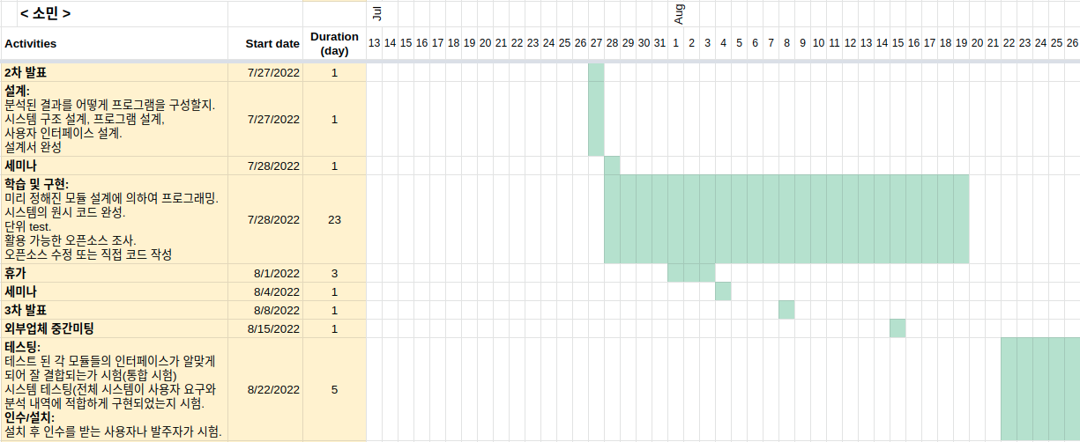

우영>

< 개인 일정 >

7/27 ~ 7/29

계획

- tensorflow 버전 yolo, Darkflow를 사용하여 이미지 학습 시킬 예정

( 문제의 실형 가능성 확인 부분이 앞으로 진행하여 해볼 학습 부분 ) <- 계획 진행될 사항

8월 26일까지는 구현 가능 할것으로 예상

요구분석

- Ubuntu 디스크 사이즈 확장, 사물과 사람을 구별하는 기능까지 완벽 구현

8/5 ~ 8/10

설계

- DB에 어떻게 송수신 하는지 파악 후 이미지를 어떻게 학습시킬지 구상과 구상후 나온 결과

추가하여 진행

- 카메라와 연결하여 이미지 학습단계 어떻게 구현할지 틀 결

8/11 ~ 8/19

구현

- 해당 관령 Open소스 사용과 DB 구축 환경에 따라서 사람데이터 가져오는 방법 및 추가 구현정

8/22 ~ 8/26

- 개인 최대목표와 Testing 및 인수설치 과정 학습된 이미지들이 정상 작동 여부 개인 최종 Test

재경>

QR코드 생성 및 스캐너 앱으로 만들 예정이고 가능함

유튜브나 깃허브에 있는 것을 확인 했음

Qtsql 을 이용하여 Qt에서 데이터베이스로 쏴줄수 있다고 함

이것을 이용해서 SQLite 연동 한 성공사례는 많으니까

실현 가능성은 높음

7/27~29 qr코드 생성 및 스캐너 앱구현 or Qt 공부 및 생각

(

7/27:

내가 이 프로젝트에서 가장 큰부분을 맡은것은 GUI 및 앱개발이고

그렇기에 QR코드 생성 및 스캐너 구현 은 제가 해야한다고 생각 .

이때 QR코드 생성 및 스캐너 구현을 안드로이드 스튜디오로

대충 틀을 만들 예정

7/28:

틀을 만든것에 기능을 추가 그후에 Qt 공부 및 생각할 예정

Qtsql 에 대해서나 Qt 디자인을 어떡해 해야지 처음본 사람도

잘 만질수 있을지나 그런것들 .

Qt관련 된것을 다운로드 하면서 공부한 것을 실행 해보면서 .

7/29:

아마 28일과 동일 할듯함 공부 및 생각 / 실행 해볼 예정

)

8/1-8/3:

휴가

8/5-8/10:

27-28일 공부한것을 토대로 Qt를 만지면서 틀을 짤 예정

만약에 공부가 부족할시에 공부 및 생각도 같이 할것 .

8/11-8/19

틀을 만든것에 더욱 보안 및 기능추가 편의성 추가

8/22-8/26

마지막으로 지금까지 한거 테스트 해보고 뭐가 불편한지

무슨 기능을 더 추가해야 할지에 대해서 생각하기

GUI이기 때문에 어떡해 하면 더편해질지 더 깔끔해 보일지

생각하여서 바꾸는게 맞다고 생각함 그게 저의 최대목표.

8/29-9/7

이때부터는 팀하고 상의해서 무슨 기능을 넣을지 무엇을 고쳐야 할지 무엇을 개선해야 할지 정해야 하기에 보류

태훈>

7/27~29 : python을 사용하여 flask와 sqlite3를 연동하여

서버 구축할수 있는지 조사 후

적용시켜서 문제잇는지도 검토

그런뒤에 구체적으로 데이터를

어떻게 받아오는지 통신에대해 조사

=================================

8/5~10

설계

데이터들이 어떤형식으로 보내지고 보내야 하는지

테이블 메타데이터들로부터 python코드로

테이블을 만들때 CREATE문

고객이 입장하였을때 INSERT문

데이터를 받아왔을때마다 UPDATE문

을 실시간으로 데이터를 주고받을때

필요로 하는 동적코드 작성

=================================

8/11~19

구현

전체로직에서 파악한

데이터들의 갯수

데이터들의 종류

데이터들이 속할 db

테이블간에 명세를 토대로

실제 테이블을 만드는 코드를 파이썬으로 작성하여 구현함

==================================

8/22~26

만들어놓은 코드대로 데이터가 잘 흘러가는지 파악

그 결과를 토대로 데이터가 정확하게 흘러가지못한다면

못흘러가는 부분 보안

==================================

8/29~9/7

팀원들과 전체적인 로직을 상의

오후

SW 설계

1. 로드셀 1개, HX711 1개로 1가지 제품 구별 가능하게

[아두이노 3선 로드셀 1개 사용하기(hx711)](https://blog.naver.com/PostView.naver?blogId=kaska3632&logNo=222043622282&categoryNo=15&parentCategoryNo=0&viewDate=&currentPage=1&postListTopCurrentPage=&from=postList&userTopListOpen=true&userTopListCount=5&userTopListManageOpen=false&userTopListCurrentPage=1)

아두이노와 PC(ubuntu 18.04)간의 시리얼 통신.

* 1. HM-10(블루투스 모듈, 연결 범위: 10m 이내) slave 모드로 설정.

[아두이노 + 블루투스 모듈](https://m.blog.naver.com/PostList.naver?blogId=legends77&categoryNo=41&logCode=0)

[아두이노 블루투스 master/slave 모드 설정](https://blog.naver.com/2hyoin/220484290754)

* 1. CoolTerm(시리얼 통신 프로그램)을 이용하여 로드셀에서 측정된 data가 PC로 잘 전달되는지 확인(단위 test)

[아두이노(Arduino) 홈 IoT 입문 - 온습도 센서 데이터 출력/저장 방법](https://it-g-house.tistory.com/entry/%EC%95%84%EB%91%90%EC%9D%B4%EB%85%B8Arduino-%ED%99%88-IoT-%EC%9E%85%EB%AC%B8-%EC%98%A8%EC%8A%B5%EB%8F%84-%EB%8D%B0%EC%9D%B4%ED%84%B0-%EC%B6%9C%EB%A0%A5%ED%95%98%EA%B8%B0)

[CoolTerm tutorial & download](https://learn.sparkfun.com/tutorials/terminal-basics/coolterm-windows-mac-linux)

* 1. 로드셀 0점 조정.

[아두이노 로드셀 눈금조절(calibration,hx711, 3선로드셀)](https://blog.naver.com/PostView.naver?blogId=kaska3632&logNo=222043660593&parentCategoryNo=&categoryNo=15&viewDate=&isShowPopularPosts=false&from=postView)

* 1. 전달된 input data를 txt 파일로 변환(CoolTerm 이용)
  2. txt 파일 분석하여 해당 제품, 가격 알아내기.
     1. 시리얼 통신 주기와 같은 주기로 input 파일 읽어오기?
     2. 그 전 data와 현재 data 비교해서 의미있는 무게값 차이 발견.
        1. 해당 제품 이름, 가격 정보(-)가 들어간 csv 파일 만들기.
        2. 다시 내려 놓은 경우
           1. 해당 제품 이름, 가격 정보(+)가 들어간 csv 파일 만들기.
  3. 제품 이름, 가격이 담긴 csv 파일을 DB(SQLite3, python)로 실시간 전달? 또는 만들어진 cvs 파일을 DB 담당(태훈)에서 실시간으로 읽어가도록 만듦.

[MySQL에 csv 임포트 - MySQL Workbench](https://shawn-choi.tistory.com/4)

[Linux MySQL DB의 데이터 csv파일 만들기](https://erdnussretono.tistory.com/21)

[CSV를 활용한 DB 데이터 업로드](https://velog.io/@seinthemag/CSV%EB%A5%BC-%ED%99%9C%EC%9A%A9%ED%95%9C-DB-%EB%8D%B0%EC%9D%B4%ED%84%B0-%EC%97%85%EB%A1%9C%EB%93%9C)

* 1. f 과정 아두이노에 5v 충전기로 전원 공급 시 자동으로 계속 반복되게 하기.

1. 로드셀 4개, HX711 4개로 4가지 제품 구별 가능하게(최소 목표)

[아두이노 3선 로드셀 2개 사용하기(hx711)](https://blog.naver.com/PostView.naver?blogId=kaska3632&logNo=222044700527&parentCategoryNo=&categoryNo=15&viewDate=&isShowPopularPosts=false&from=postView)

1. 최대목표: 미정.

사용자 인터페이스 설계

PC 모니터에서 스마트선반과 연결 확인(블루투스 연결 상태 확인)

단위 test 시작

로드셀 오기 전(오늘 도착 예정) 온습도 센서로 아두이노와 PC간 블루투스 연결을 통한 시리얼 통신.

1. HW 완성.

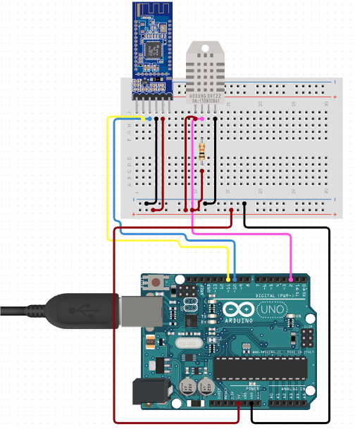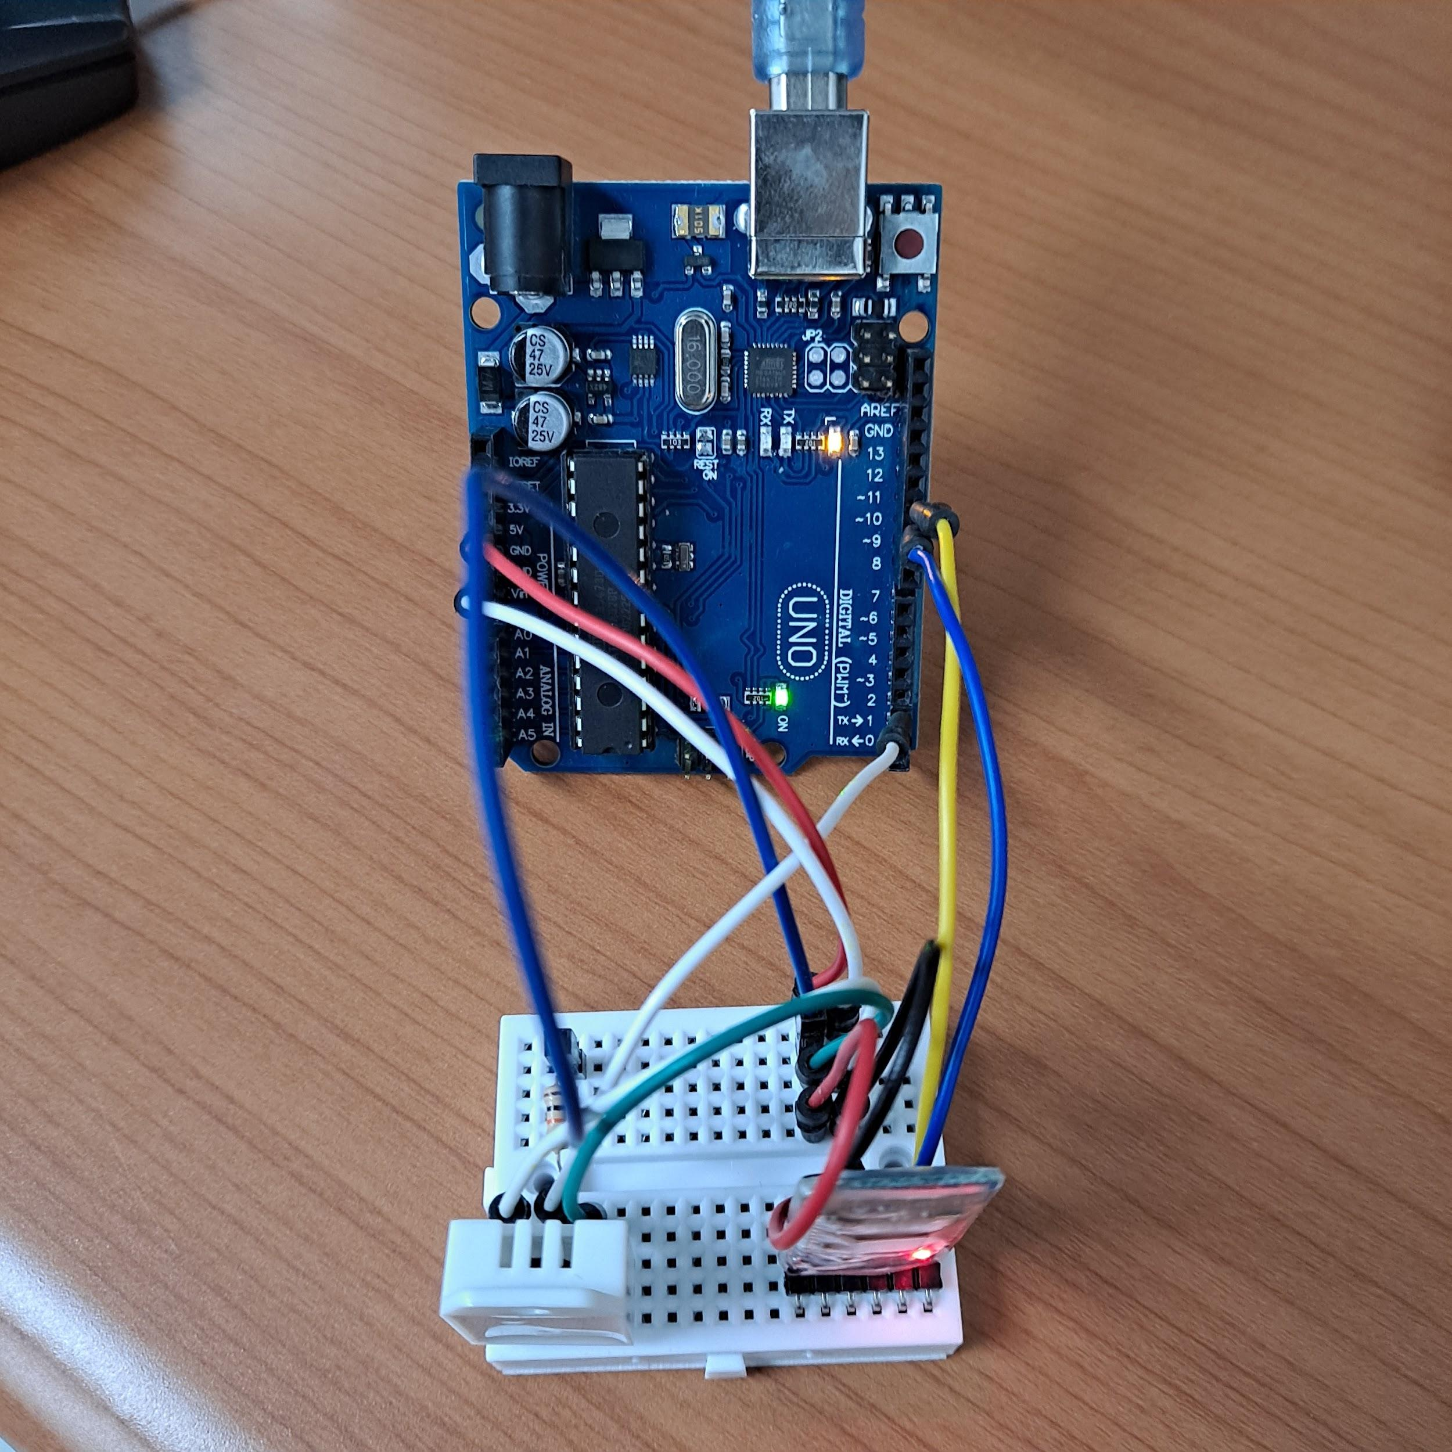

1. 우분투에 Arduino IDE 설치.

[우분투에 Arduino IDE를 설치하는 방법](http://john-home.iptime.org:8085/xe/index.php?mid=board_Bpvz97&document_srl=1597)

1. PC에 블루투스 사용 가능하게 하기.

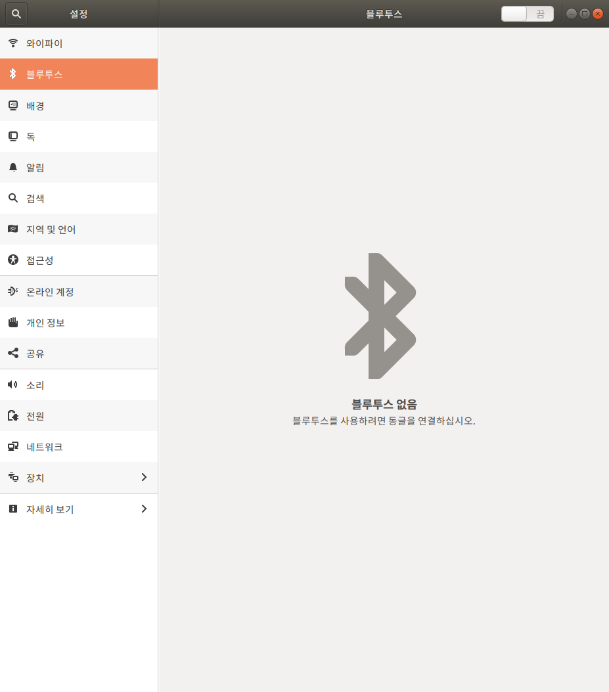

sudo add-apt-repository ppa:bluetooth/bluez

sudo apt-get update

sudo apt-get upgrade





블루투스 동글이 필요해보임.

[ubuntu18.04에서 블루투스5.0 동글 사용법](https://blog.naver.com/PostView.nhn?blogId=keepdmz&logNo=222354534883&parentCategoryNo=&categoryNo=45&viewDate=&isShowPopularPosts=false&from=postView)

블루투스4.0 동글보다 5.0 동글이 더 최신버전이고 성능도 좋아 5.0 선택.

아니면 내일부터 노트북 가져와서 작업?

1. 일단 PC와 아두이노 USB 직접 연결로 시리얼 통신 해보기.

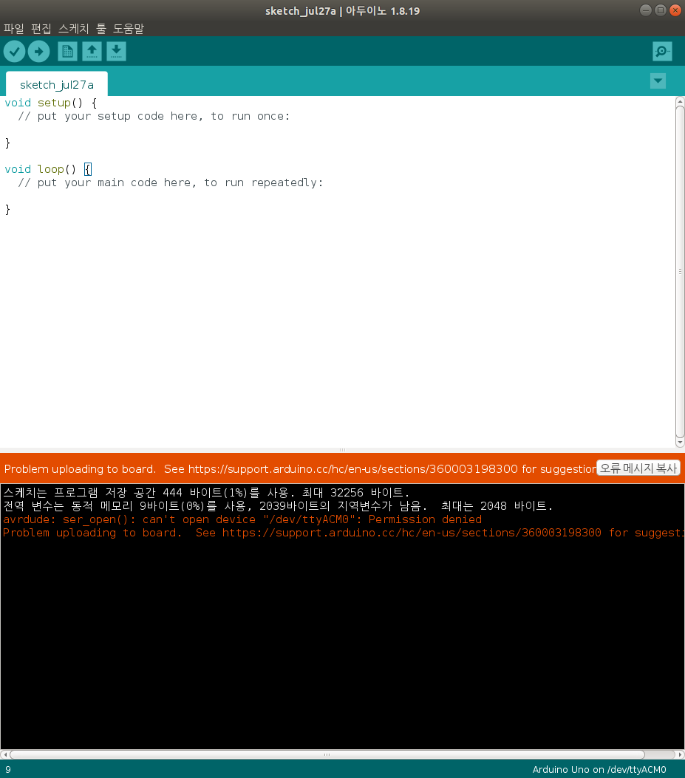

오류 메시지 복사 버튼 눌러서 구글링.

[아두이노 업로딩 오류 6가지 해결방법(보드에 업로딩 중 문제 발생.)](https://m.blog.naver.com/dreve/221800796010)

아두이노 바꿔서 해도 같은 에러.

구글링 검색어 바꿔봄:

avrdude: ser_open(): can't open device "/dev/ttyACM0": Permission denied

sudo chmod a+rw /dev/ttyACM0

해결.

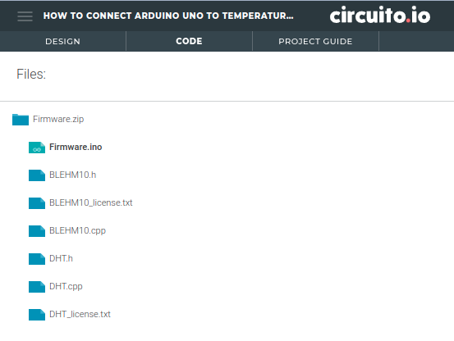

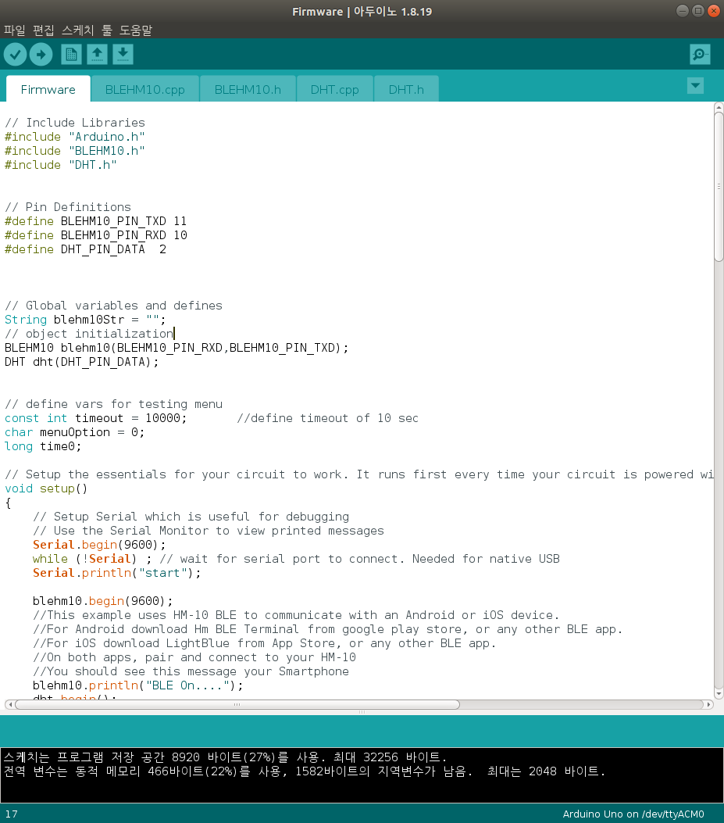

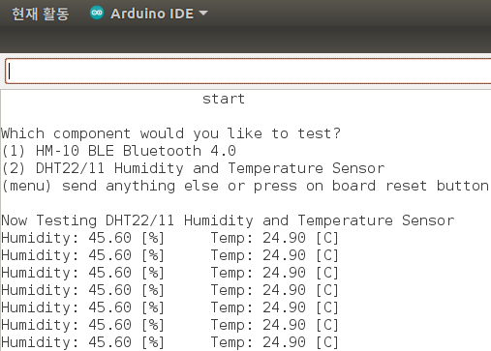

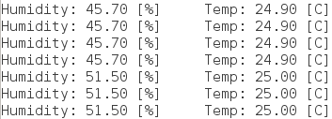

온습도계 정상 작동 확인.

1. CoolTerm 설치.

[CoolTerm tutorial & download](https://learn.sparkfun.com/tutorials/terminal-basics/coolterm-windows-mac-linux)

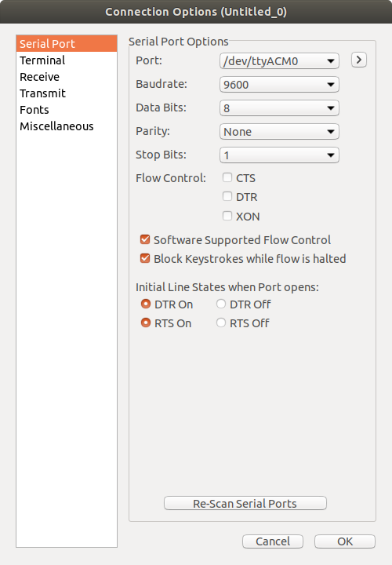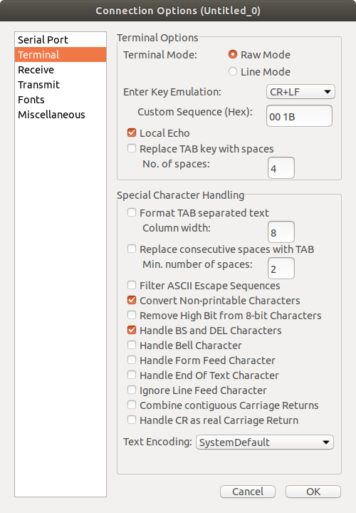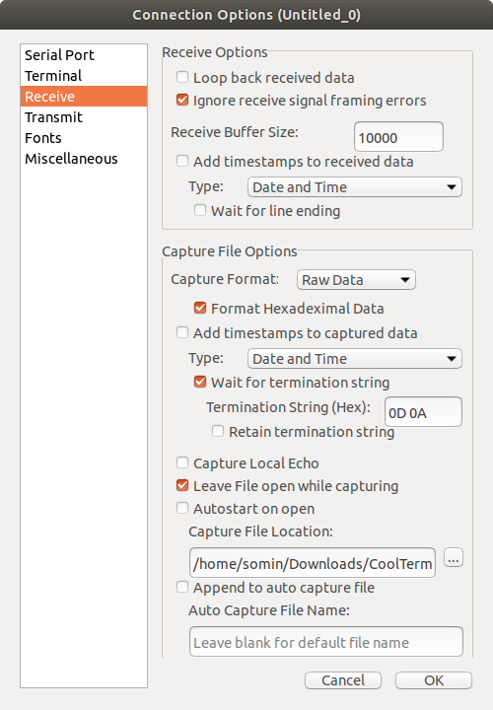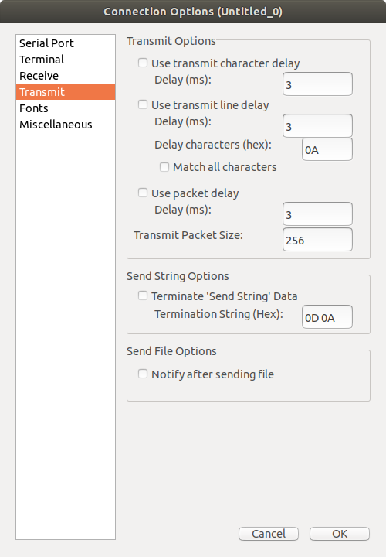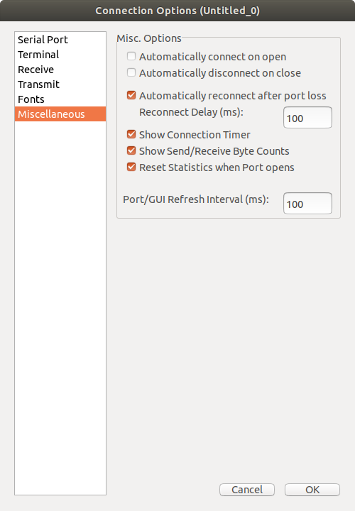

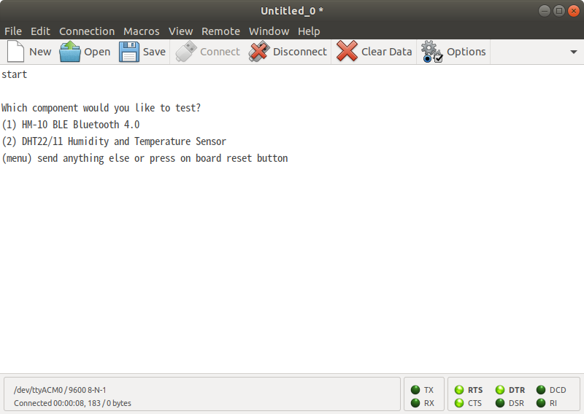

Connection-> Sending String 클릭

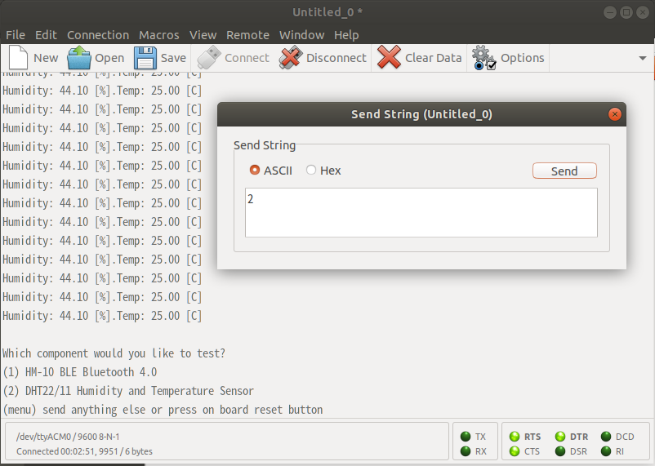

정상 작동 확인.

input data를 txt 파일로 변환하기.

Connection-> Capture to Text/Binary File -> start, input data 받아온 뒤 stop.

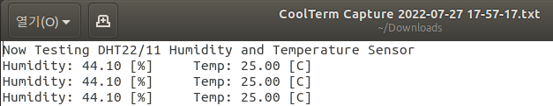

start 버튼 누른 뒤 stop 버튼을 안 누르니 txt 파일을 열어본 순간부터 input data는 들어오는데 txt 파일 update가 안 됨.

stop 누르고 다시 txt 파일 열어보니 정상적으로 저장됨.

DB 관련 나중에 볼 사이트:

<https://velog.io/@2cong/DB%EC%97%90-CSV-%ED%8C%8C%EC%9D%BC-%EB%84%A3%EA%B8%B0-axcyyrn8>

<https://hoho325.tistory.com/262>

<https://shanepark.tistory.com/316>

<https://s-yun.tistory.com/entry/csv-%EB%8D%B0%EC%9D%B4%ED%84%B0%EB%A5%BC-%EC%A7%81%EC%A0%91-%EB%94%94%EB%B9%84%EC%97%90-insert-DBeaver>

<https://cotak.tistory.com/63>

<https://wyatt37.tistory.com/85>

<https://ojjy.tistory.com/97>

<https://www.google.com/search?sxsrf=ALiCzsZII9P-_6h96wr4sGwN8F-Kwc4giQ:1658804451397&q=MariaDB+csv+import&sa=X&ved=2ahUKEwjh6M6QyJX5AhVPCt4KHUqvAGUQ1QJ6BAguEAE&biw=927&bih=941&dpr=1>

<https://www.google.com/search?sxsrf=ALiCzsZII9P-_6h96wr4sGwN8F-Kwc4giQ:1658804451397&q=MySQL+%EB%8D%B0%EC%9D%B4%ED%84%B0+%EC%82%BD%EC%9E%85&sa=X&ved=2ahUKEwjh6M6QyJX5AhVPCt4KHUqvAGUQ1QJ6BAgnEAE&biw=927&bih=941&dpr=1>

<https://www.google.com/search?sxsrf=ALiCzsZII9P-_6h96wr4sGwN8F-Kwc4giQ:1658804451397&q=MySQL+csv+import+%EB%AA%85%EB%A0%B9%EC%96%B4&sa=X&ved=2ahUKEwjh6M6QyJX5AhVPCt4KHUqvAGUQ1QJ6BAgoEAE&biw=927&bih=941&dpr=1>